ČERVENEC 2019  Třešíková Radka: Bábovky (Motto)    Napadlo vás někdy, co řeší milenka ženatého muže a jaká je ve skutečnosti ta příšerná manželka, o které jí on vypráví? Nebo proč má její sestra tak špatný vztah se svou dcerou. Jak se cítí ta patnáctiletá holka, na kterou si rodiče nikdy neudělají čas? A kam se vlastně poděly ty peníze? Kdo je vzal, kdo je ztratil a kdo je bude muset nakonec vrátit? Nová kniha Radky Třeštíkové čtenářky překvapí upřímnou zpovědí žen, v jejichž vzájemně propletených příbězích nechybí ironie, humor, bolest, nenávist.  Dick Philip K: Blade Runner: Sní androidi o elektrických ovečkách? ( (Argo)  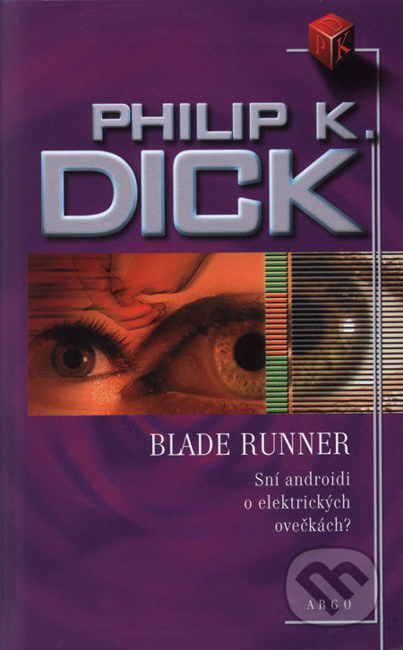  Jeden z nejslavnějších sci-fi románů. Rick Deckard je policejním agentem pověřeným likvidací lidských replikantů, dokonalých reprodukcí člověka, používaných pro práci na kolonizovaných planetách. Schopnost empatie a lásky má údajně odlišovat androida od člověka, znamená proto kritérium při selekci podezřelých. Dickovi se v tomto románu podařilo vykreslit velice temný a přesvědčivý svět technicistní budoucnosti, ve které už téměř neexistují živá zvířata, jen umělá, a aby si člověk koupil živé zvířátko, musí si vydělat hodně peněz – třeba likvidací replikantů.  Šulc Jiří: Dva proti říši (Knižní klub)  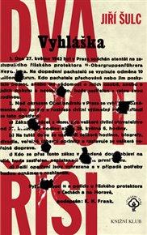  Románové zpracování atentátu na Reinharda Heydricha. Popisuje scénu domácího odboje stejně jako exilovou vládu, výcvik parašutistů v Anglii, přípravu atentátu, okolnosti i situaci po něm. Nevyhýbá se líčení soukromého života hrdinů. Poskytuje realistický obraz o strukturách německé moci, zabývá se vyšetřovacími postupy gestapa. Kromě známých faktů obsahuje i řadu nedávno publikovaných či málo známých skutečností. Dílo zaujme strhujícím dějem i výbornou psychologií postav.  ČERVENEC 2019  Kerouac Jack: Mag & Satori v Paříži (Argo)  Mag vyšel v přetlumočení Olgy Špilarové poprvé v roce 1984. Překladatelka se tehdy ujala nesnadného úkolu:převést do češtiny specifický záznam černošského dialektu, kterým navíc promlouvá desetiletý chlapec. Mag je v Kerouacově díle svým způsobem výjimečný text, jak jazykovou stylizací, tak faktem, že vypravěčem příběhu není zřetelně identifikované autorovo alter ego jako ve většině jeho nejznámějších knih. Na druhou stranu do kontextu díla velmi dobře zapadá, díky citlivosti a dychtivosti, s jakou dětský vypravěč vnímá a vstřebává svět a zážitky, které nabízí.  Satori v Paríži je oproti Magovi vyhroceným příkladem Kerouacovy snahy odvrhnout všechny stylizace a eliminovat hranice mezi životem a literaturou. Text je záznamem skutečné Kerouacovy cesty do Evropy, do Paříže a Bretaně, kde pátral po historii svých dávných předků. Vypravěčům obou textů je společná vnímavost ke všem událostem cesty, snaha ve všech nalézt krásu a hlubší smysl - dokonce osvícení, ono nesdělitelné satori zenbuddhistické filosofie, které může posvětit libovolný okamžik.  Orwell George: Na dně v Paříži a v Londýně (Argo)  Aby poznal život chudých z první ruky, vydával se George Orwell na výpravy do chudých městských čtvrtí, nejprve v Londýně a později i v Paříži. Oblékal se jako nuzák, aby mezi místní lépe zapadl, protloukal se jen s minimem peněz, přespával v zavšivených ubytovnách, pracoval jako myč nádobí. S tím, jak chudí žijí a umírají, se seznámil bezprostředně též v jedné pařížské nemocnici, když na svých toulkách onemocněl. Orwellova sociologická reportáž dodnes slouží díky své upřímnosti a procítěnosti jako protipól všech suchých statistik o nezaměstnanosti, chudobě a bídě.  Macek Miroslav: Saturnin se vrací (XYZ)  Slavná humoristická kniha, která baví již několik generací čtenářů, pokračuje! Nevypočitatelný sluha Saturnin je zpět! A s ním i další oblíbení hrdinové – laskavý dědeček s novým psím kamarádem Neronem, nesnesitelná teta Kateřina a její poučná přísloví, rozmazlený Milouš i filozofující doktor Vlach. Jaká překvapení si pro všechny připravil Saturnin tentokrát? A co na to podnikavý strýc František, nový manžel tety Kateřiny? Zažijte další nepředvídatelné léto u dědečka!  Brautigan Richard: V melounovém cukru (Argo)  Naivisticky stylizovaná poetická próza s prvky černé grotesky, dada a surrealismu je originálním dílkem alternativní, undergoundové kultury druhé poloviny 60. let. Přenáší čtenáře do utopické komuny jáMOR, kde nalezneme obrovskou sochu fazolového lusku, tygry, kteří pojídají rodiče zaživa a učí sirotky násobilku, vypravěče beze jména a hlavně melounový cukr. Je to hmotný i nehmotný stavební materiál, z kterého jsou zhotoveny mosty, slunce a vlastně celá knížka.  ČERVENEC 2019  Alexijevičová Světlana: Modlitba za Černobyl (Pistorius & Olšanská)  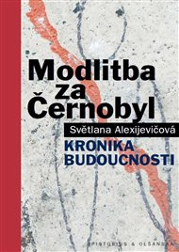  26. dubna 1986 zničila série výbuchů reaktor a budovu 4. energobloku černobylské atomové elektrárny, nacházející se nedaleko od běloruských hranic. Černobylská katastrofa se stala největší technologickou katastrofou 20. století.  Pro malé Bělorusko (má 10 milionů obyvatel) znamenala národní neštěstí. Za Velké vlastenecké války zničili němečtí fašisté na běloruském území 619 vesnic i s obyvatelstvem. Po Černobylu přišla země o 485 vesnic a osad. Za války zahynul každý čtvrtý Bělorus, dnes žije každý pátý na zamořeném území. To představuje 2,1 milionu lidí, z toho 700 000 dětí.  Počet nemocných rakovinou se po Černobylu znásobil 74krát, úmrtnost se zvýšila o 23,5 %, nejvíc lidí umírá v produktivním věku mezi 45 až 50 lety, zatímco stářím umírá jen jeden člověk ze čtrnácti.  Kniha laureátky Nobelovy ceny Světlany Alexijevičové je sestavena z rozhovorů s lidmi z černobylské oblasti, jejichž život neštěstí zásadně ovlivnilo, s vdovami po hasičích, kteří byli jako první bez jakékoliv ochrany posláni hasit hořící elektrárnu, s mobilizovanými vojáky nasazenými v obrovském měřítku, často nesmyslně, na likvidaci následků katastrofy, s vysídlenými rolníky, vědci, kteří měli zakázáno informovat obyvatelstvo, stranickými pracovníky, kteří zbytečně a marně čekali na pokyny shora.  Můžeme ji číst jako varování před technologickou apokalypsou, ale i jako obžalobu komunistického režimu, jehož vinou byla černobylská elektrárna postavena fušersky a s nedostatečnou precizností a který v okamžiku, kdy bylo potřeba rázně jednat, lhal vlastním lidem, rozsah celého neštěstí zastíral a svou nečinností a nekompetentností zapříčinil smrt tisíců lidí.  Řada ruských historiků a politologů je přesvědčena, že otřes, jenž černobylská katastrofa způsobila v ruské společnosti, byl jednou z hlavních příčin rychlého pádu komunistického režimu o tři roky později.  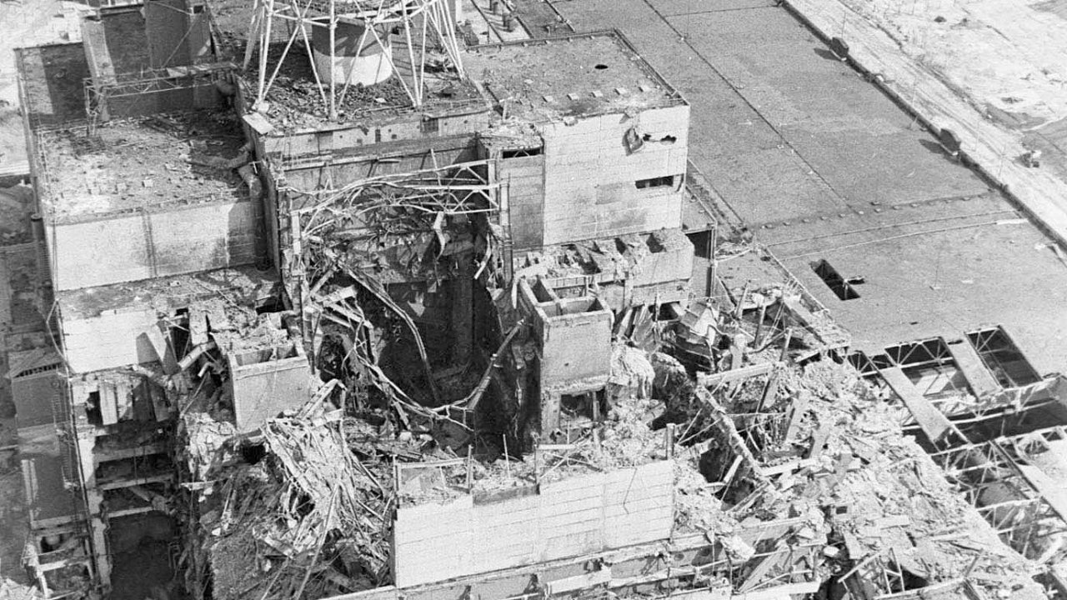  Čtvrtý blok černobylské elektrárny den po výbuchu.  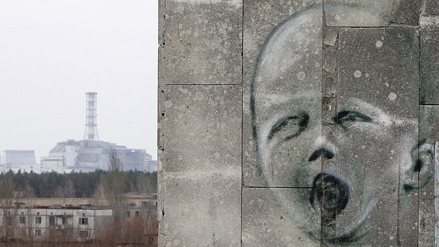  Graffiti na zdi v liduprázdném městě Pripjať.  V pozadí je zapečetěný havarovaný čtvrtý blok elektrárny Černobyl.  Následky nehody v Československu  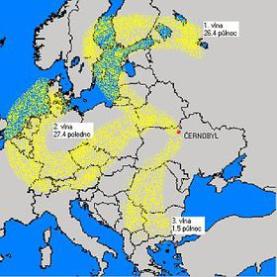  Kontaminované vzdušné masy dorazily do Československa z východu a později znovu, poté co se vzdušné vlny odrazily od Alp a postupovaly zpět směrem na Polsko. První známky přicházející radioaktivity byly zaznamenány pracovníky jaderné elektrárny Dukovany během noci na 29. dubna. | (A

